Утверждено
постановлением Администрации
Тутаевского муниципального района
от 09.04.2024 №256-п

Проект межевания территории
улично-дорожной сети в деревне Столбищи
Артемьевского сельского поселения
Тутаевского района Ярославской области

2024 год

Содержание
№ п/п | Разделы проекта межевания | Номера листов
1 | 2 | 3
1 | Основная часть | 3
1.1 | Общая часть | 4
1.1.1 | Цель разработки проекта межевания | 4
1.1.2 | Результаты работы | 5
1.2 | Наименование, основные характеристики и назначение планируемого для размещения линейного объекта | 5
1.3 | Исходные данные для подготовки проекта межевания | 5
1.4 | Сведения об образуемом земельном участке и его частях | 6
1.5 | Координаты поворотных точек границ образуемого земельного участка | 6
1.6 | Заключение о соответствии разработанной документации требованиям законодательства о градостроительной деятельности | 8
1.7 | Схема межевания территории улично-дорожной сети в деревне Столбищи Артемьевского сельского поселения Тутаевского района Ярославской области согласно Генеральному плану Артемьевского сельского поселения | 9
1.8 | Схема межевания территории улично-дорожной сети в деревне Столбищи Артемьевского сельского поселения Тутаевского района Ярославской области согласно Правилам землепользования и застройки Артемьевского сельского поселения | 10
2 | Основная часть | 11
2.1 | Схема межевания территории улично-дорожной сети в деревне Столбищи Артемьевского сельского поселения Тутаевского района Ярославской области | 12
3 | Материалы по обоснованию | 13
3.1 | Схема территории деревни Столбищи Артемьевского сельского поселения Тутаевского района Ярославской области | 14

- Основная часть

  - Общая часть

Проект межевания территории улично-дорожной сети в деревне Столбищи Артемьевского сельского поселения Тутаевского района Ярославской области, разработан в виде отдельного документа в соответствии с постановлением Администрации Тутаевского муниципального района № 117-п от 26.02.2024 года, п.5 ч.3 ст.11.3 Земельного кодекса РФ.
При разработке использовалась следующая нормативно-правовая база:
1. "Градостроительный кодекс Российской Федерации" от 29.12.2004г. №190-ФЗ (ред. от 25.12.2023г.);
2. "Земельный кодекс Российской Федерации" от 25.10.2001г. №136-ФЗ (ред. от 14.02.2024г.)
3. Федеральный закон от 24.07.2007г. № 221-ФЗ "О государственном кадастре недвижимости" (с изменениями и дополнениями);
4. Федеральный закон от 08.11.2007 № 257-ФЗ «Об автомобильных дорогах и о дорожной деятельности в Российской Федерации и о внесении изменений в отдельные законодательные акты Российской Федерации (с изменениями и дополнениями);
5. Постановление Правительства РФ от 12.05.2017 №564 «Об утверждении Положения о составе и содержании проектов планировки территории, предусматривающих размещение одного или нескольких линейных объектов»;
6. Постановление Правительства Российской Федерации от 2 сентября 2009 года №717 «О нормах отвода земель для размещения автомобильных дорог и (или) объектов дорожного сервиса»;
7. Приказ Минстроя России от 25.04.2017 №740/пр «Об установлении случаев подготовки и требований к подготовке входящих в состав материалов по обоснованию проекта планировки территории схемы вертикальной планировки, инженерной подготовки и инженерной защиты территории;
8. Приказ Министерства строительства и жилищно-коммунального хозяйства РФ от 09.06.2022г №473/пр об утверждении изменений №3 к СП 42.13330.2016 "СНиП 2.07.01-89*. Градостроительство. Планировка и застройка городских и сельских поселений";
9. Генеральный план Артемьевского сельского поселения Тутаевского района Ярославской области, утвержденный Решением Муниципального Совета Тутаевского муниципального района от 24.08.2023 № 14-г (далее - ГП АСП);
10. Правила землепользования и застройки Артемьевского сельского поселения Тутаевского муниципального района Ярославской области, утвержден Решением Муниципального Совета Тутаевского муниципального района Ярославской области от 24.08.2023 № 15-г (далее - ПЗиЗ АСП);
11. Требования государственных стандартов, соответствующих норм, правил и иных документов.
    - Цель разработки проекта межевания
Главная цель настоящего проекта – подготовка материалов по проекту межевания:
1. Выделение элементов планировочной структуры (территория занятая линейным объектом и (или) предназначена для размещения линейного объекта; иных элементов);
2. Определение местоположения границ образуемых земельных участков и их формирование в кадастровых кварталах 76:15:020504, 76:15:020501 как объектов государственного кадастрового учета;
3. Обеспечение доступа к сформированным земельным участкам с помощью формирования участков с условными номерами 76:15:000000:ЗУ1, 76:15:020504:ЗУ2.
Для обеспечения поставленных целей необходима ориентация на решение следующих задач:
1. Выявление территории, занятой линейными объектами;
2. Анализ фактического землепользования;
3. Определение в соответствии с нормативными требованиями площадей земельных участков, исходя из фактически сложившейся планировочной структуры района проектирования;
4. Формирование границ земельных участков с учетом обеспечения требований сложившейся системы землепользования на территории муниципального образования.

1.1.2 Результаты работы
1. Определены территории, занятые линейными объектами;
2. Определены объекты, функционально связанные с проектируемыми линейными объектами;
3. Выявлены границы сформированных земельных участков, границы зон с особыми условиями использования территории и границы зон размещения проектируемых линейных объектов;
4. Установлен вид разрешенного использования земельных участков в соответствии с Правилами землепользования и застройки Артемьевского сельского поселения.

  - Наименование, основные характеристики и
назначение планируемого для размещения линейного объекта
Согласно ГП АСП формируемые земельные участки улично-дорожной сети в деревне Столбищи Артемьевского сельского поселения Тутаевского района Ярославской области с условными номерами 76:15:000000:ЗУ1, 76:15:020504:ЗУ2 расположены в зоне Ж-1 - зона застройки индивидуальными жилыми домами.
Согласно ПЗиЗ АСП формируемые земельные участки улично-дорожной сети с условными номерами 76:15:000000:ЗУ1, 76:15:020504:ЗУ2 расположены в зоне Ж-1 – зона застройки индивидуальными жилыми домами.
Вид разрешенного использования образуемых земельных участков – земельные участки (территории) общего пользования (12.0).
Согласно п.5 ч.3 ст.11.3 Земельного кодекса исключительно в соответствии с утвержденным проектом межевания территории осуществляется образование земельных участков: для строительства, реконструкции линейных объектов федерального, регионального или местного значения.
Межевание территории осуществляется применительно к территории, расположение которой предусмотрено проектом в границах кадастровых кварталов 76:15:020504, 76:15:020501.
Формирование территории улично-дорожной сети в деревне Столбищи Артемьевского сельского поселения Тутаевского района Ярославской области необходимо для обеспечения доступа к сформированным земельным участкам.
Автомобильные дороги, расположенные на формируемых земельных участках с условными кадастровыми номерами 76:15:000000:ЗУ1, 76:15:020504:ЗУ2 относятся к категории: обычные дороги (согласно СП 34.13330.2021 Автомобильные дороги).
Нормы отвода земель для определения границ полосы отвода автомобильных дорог рассчитаны на основании Постановления Правительства РФ №717 от 02 сентября 2009г. «О нормах отвода земель для размещения автомобильных дорог и (или) объектов дорожного сервиса» (приложение 18), СП 42.13330.2016 «Градостроительство. Планировка и застройка городских и сельских поселений» (табл. 11.3, 11.4).

  - Исходные данные для подготовки проекта межевания
№ п/п | Наименование документа | Реквизиты документа
1 | 2 | 3
1 | Правила землепользования и застройки Артемьевского сельского поселения Тутаевского муниципального района Ярославской области | утверждены Решением Муниципального Совета Тутаевского муниципального района Ярославской области от 24.08.2023 № 15-г
2 | Генеральный план Артемьевского сельского поселения Тутаевского района Ярославской области | утвержденный Решением Муниципального Совета Тутаевского муниципального района от 24.08.2023 № 14-г
3 | Сведения государственного кадастра недвижимости (ГКН) о земельных участках, границы которых установлены в соответствии с требованиями земельного законодательства. | КПТ
4 | Постановление Администрации ТМР | № 117-п от 26.02.2024 г.

  - Сведения об образуемом земельном участке и его частях

№ п/п | Номер земельного участка | Номер сущ. кадастрового квартала | Площадь участка в соответствии с проектом межевания, м2. | Сведения о правах | Категория земель | Вид разрешенного использования в соответствии с проектом межевания | Местоположение земельного участка
1 | 2 | 3 | 4 | 5 | 6 | 7 | 8
1 | 76:15:000000:ЗУ1 | 76:15:020504, 76:15:020501 | 3093,92 | Сведения отсутствуют | Земли населенных пунктов | Земельные участки (территории) общего пользования | Ярославская область,  Тутаевский район,  Артемьевское сельское поселение, деревня Столбищи
2 | 76:15:020504:ЗУ2 | 76:15:020504 | 3884,53 | Сведения отсутствуют | Земли населенных пунктов | Земельные участки (территории) общего пользования | Ярославская область,  Тутаевский район,  Артемьевское сельское поселение, деревня Столбищи

Возможные способы образования земельных участков с условными кадастровыми номерами 76:15:000000:ЗУ1, 76:15:020504:ЗУ2: путем образования из земель государственной и муниципальной собственности.
Перечень и сведения о площади образуемых земельных участков, которые будут отнесены к территориям общего пользования или имуществу общего пользования, в том числе в отношении которых предполагаются резервирование и (или) изъятие для государственных или муниципальных нужд: резервирование и (или) изъятие земельных участков для государственных или муниципальных нужд не требуется.
Целевое назначение лесов, вид (виды) разрешенного использования лесного участка, количественные и качественные характеристики лесного участка, сведения о нахождении лесного участка в границах особо защитных участков лесов (в случае, если подготовка проекта межевания территории осуществляется в целях определения местоположения границ образуемых и (или) изменяемых лесных участков): в цели подготовки проекта межевания территории не входит определение местоположения границ, образуемых и изменяемых лесных участков.

  - Координаты поворотных точек границ
образуемых земельных участков

№ точки | Координаты
 | Х | Y
Участок с к.н. 76:15:000000:ЗУ1
1 | 404900.42 | 1293954.67
2 | 404889.65 | 1293976.03
3 | 404878.79 | 1293997.55
4 | 404867.94 | 1294019.06
5 | 404857.03 | 1294040.57
6 | 404846.17 | 1294062.09
7 | 404835.30 | 1294083.60
8 | 404824.45 | 1294105.10
9 | 404813.58 | 1294126.62
10 | 404816.58 | 1294128.15
11 | 404806.51 | 1294148.08
12 | 404796.44 | 1294168.02
13 | 404786.37 | 1294187.96
14 | 404776.31 | 1294207.88
15 | 404766.27 | 1294227.82
16 | 404779.66 | 1294234.58
17 | 404786.41 | 1294221.18
18 | 404781.06 | 1294218.48
19 | 404828.65 | 1294124.20
20 | 404844.28 | 1294088.09
21 | 404909.41 | 1293959.12
22 | 404904.77 | 1293956.82
Участок с к.н. 76:15:020504:ЗУ2
1 | 404843.84 | 1293926.09
2 | 404833.03 | 1293947.49
3 | 404822.19 | 1293968.99
4 | 404811.35 | 1293990.51
5 | 404800.39 | 1294012.04
6 | 404789.52 | 1294033.54
7 | 404778.65 | 1294055.05
8 | 404767.82 | 1294076.57
9 | 404756.95 | 1294098.08
10 | 404746.75 | 1294118.65
11 | 404751.19 | 1294120.84
12 | 404744.37 | 1294134.61
13 | 404737.92 | 1294131.77
14 | 404730.65 | 1294128.52
15 | 404741.11 | 1294107.39
16 | 404755.72 | 1294078.27
17 | 404769.88 | 1294050.62
18 | 404783.17 | 1294025.08
19 | 404797.47 | 1293996.02
20 | 404811.22 | 1293969.34
21 | 404827.33 | 1293936.31
22 | 404808.55 | 1293926.87
23 | 404791.64 | 1293918.74
24 | 404775.95 | 1293911.17
25 | 404763.25 | 1293904.91
26 | 404750.78 | 1293897.92
27 | 404753.32 | 1293892.71
28 | 404745.13 | 1293887.60
29 | 404729.76 | 1293878.34
30 | 404730.22 | 1293877.25
31 | 404739.63 | 1293873.40
32 | 404766.49 | 1293886.95
33 | 404770.78 | 1293898.50
34 | 404786.04 | 1293904.67
35 | 404793.87 | 1293900.78
36 | 404832.05 | 1293920.11

  - Заключение о соответствии разработанной документации требованиям законодательства о градостроительной деятельности
Документация по межеванию территории выполнена на основании правил землепользования и застройки в соответствии с требованиями технических регламентов, нормативов градостроительного проектирования, градостроительных регламентов с учетом границ зон с особыми условиями использования территорий.
На территории образуемых земельных участков не расположены: особо охраняемые природные территории, границы территорий объектов культурного наследия, границы лесничеств, лесопарков, участковых лесничеств, лесных кварталов, лесотаксационных выделов и частей лесотаксационных выделов.

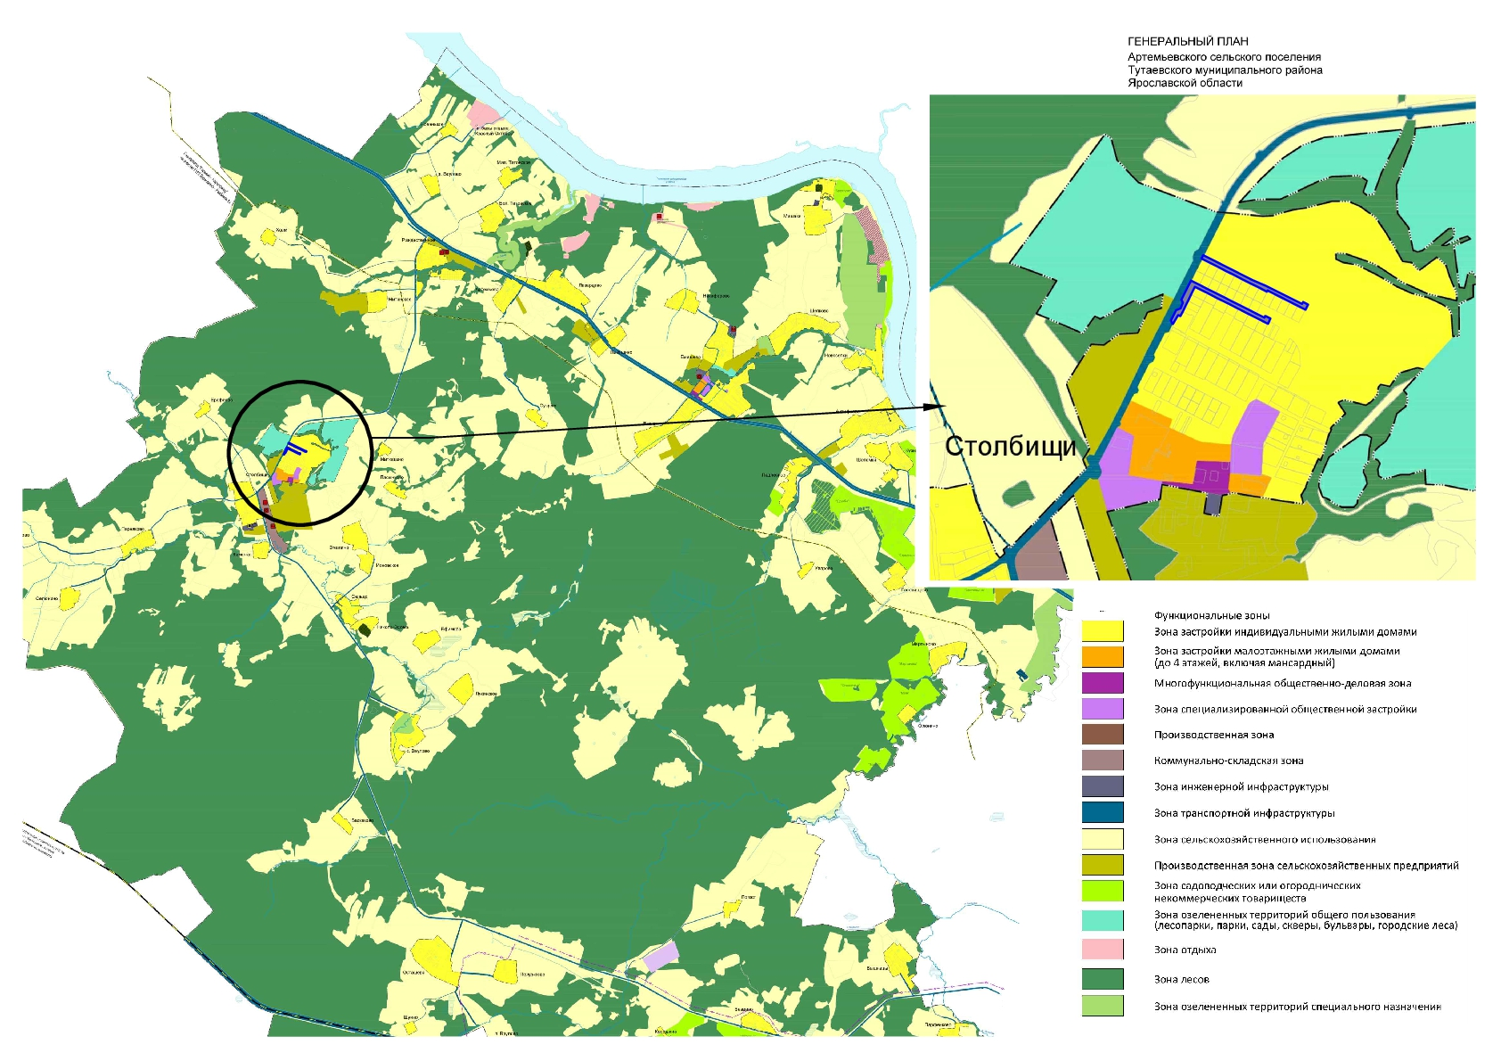
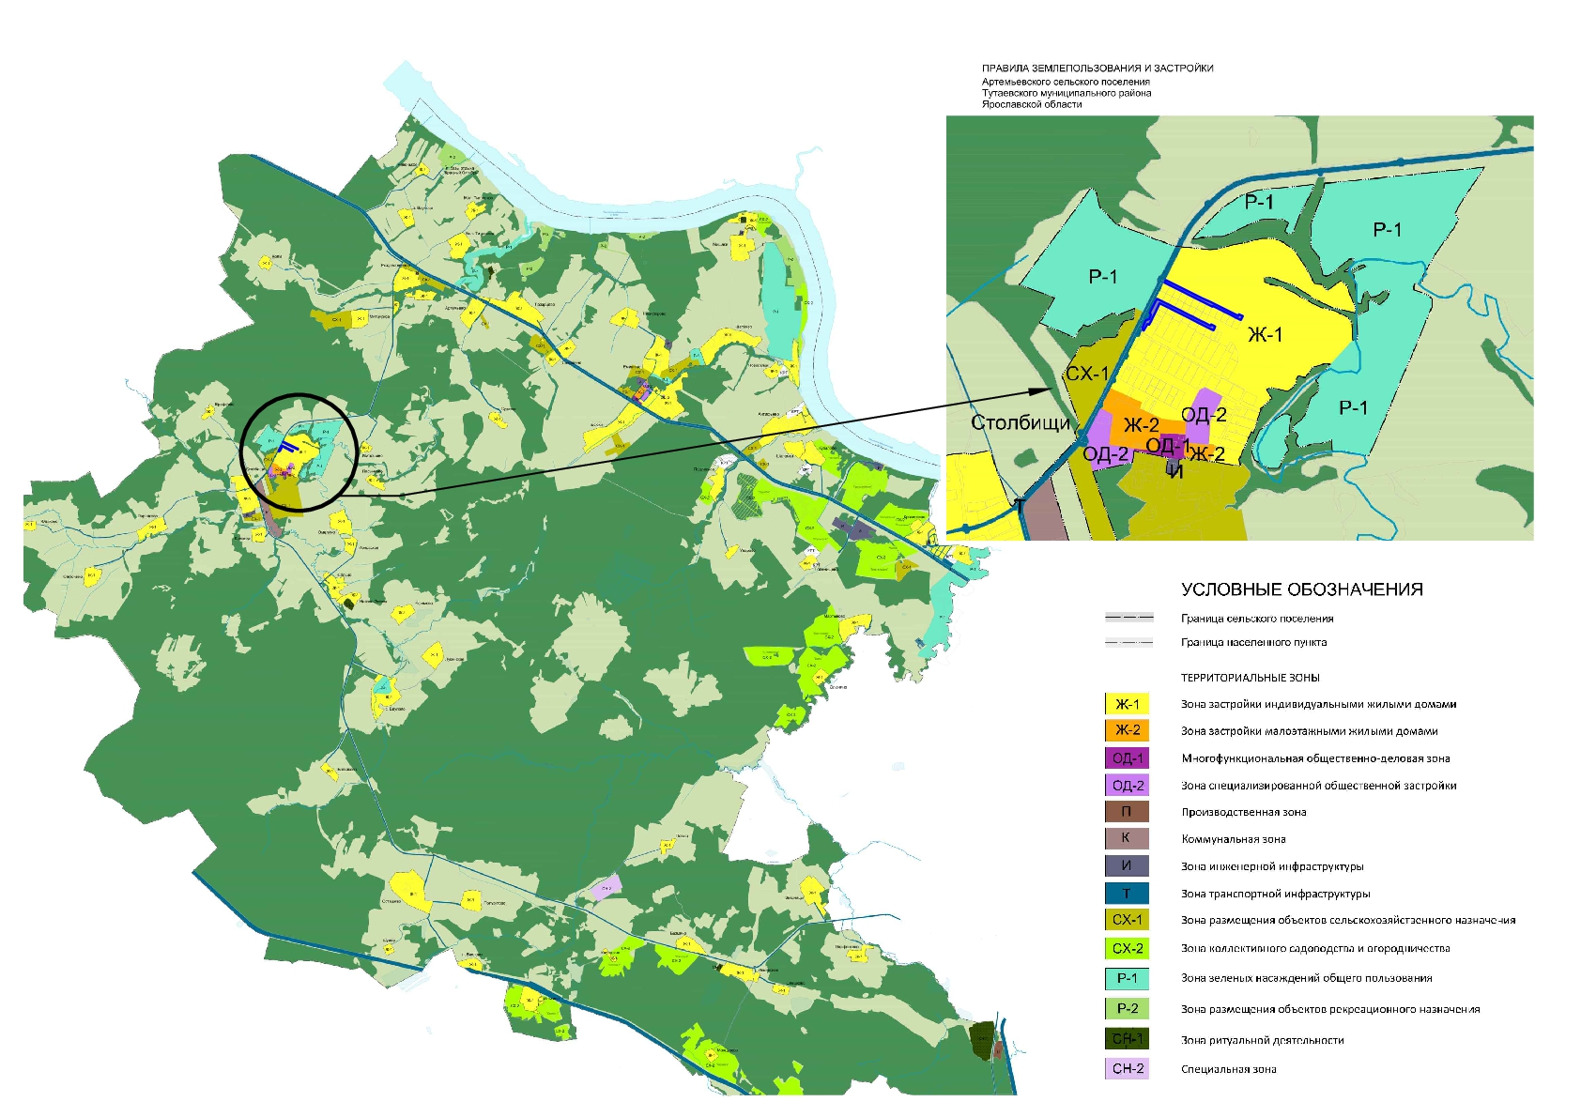

2. Основная часть

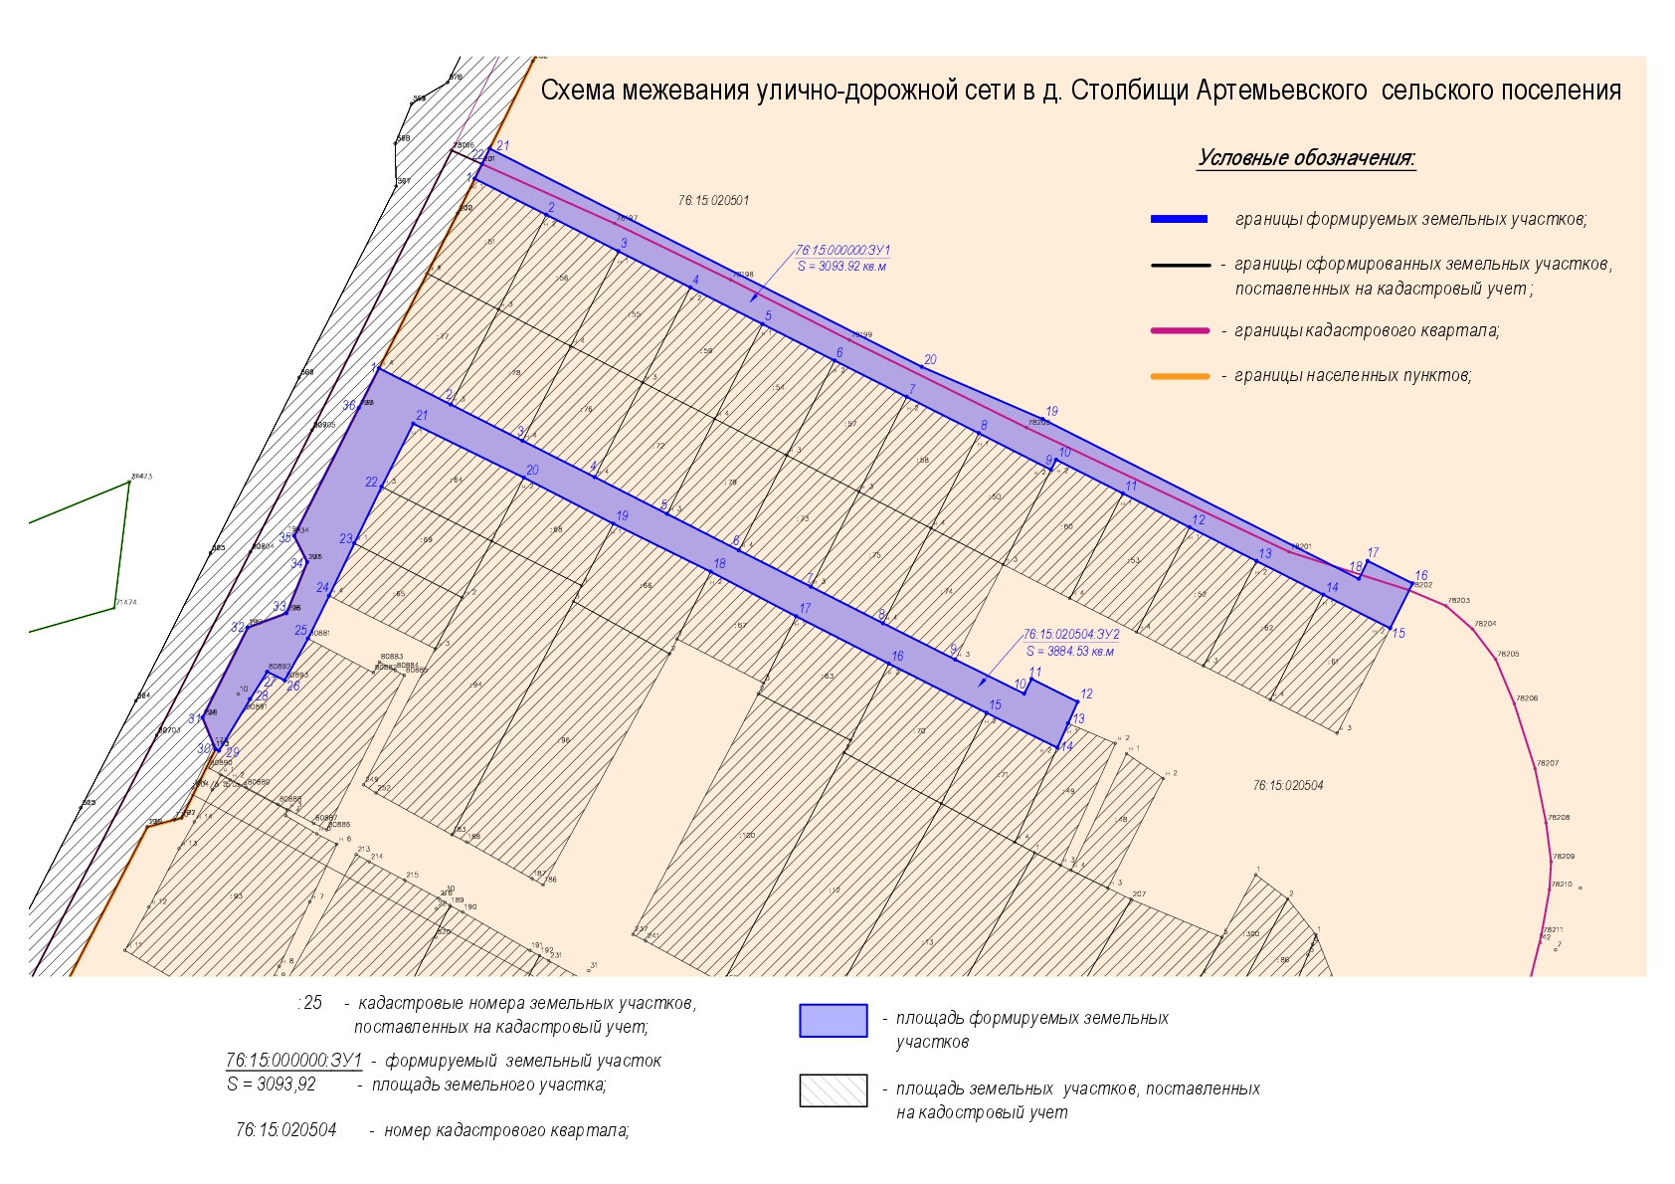

3. Материалы по обоснованию

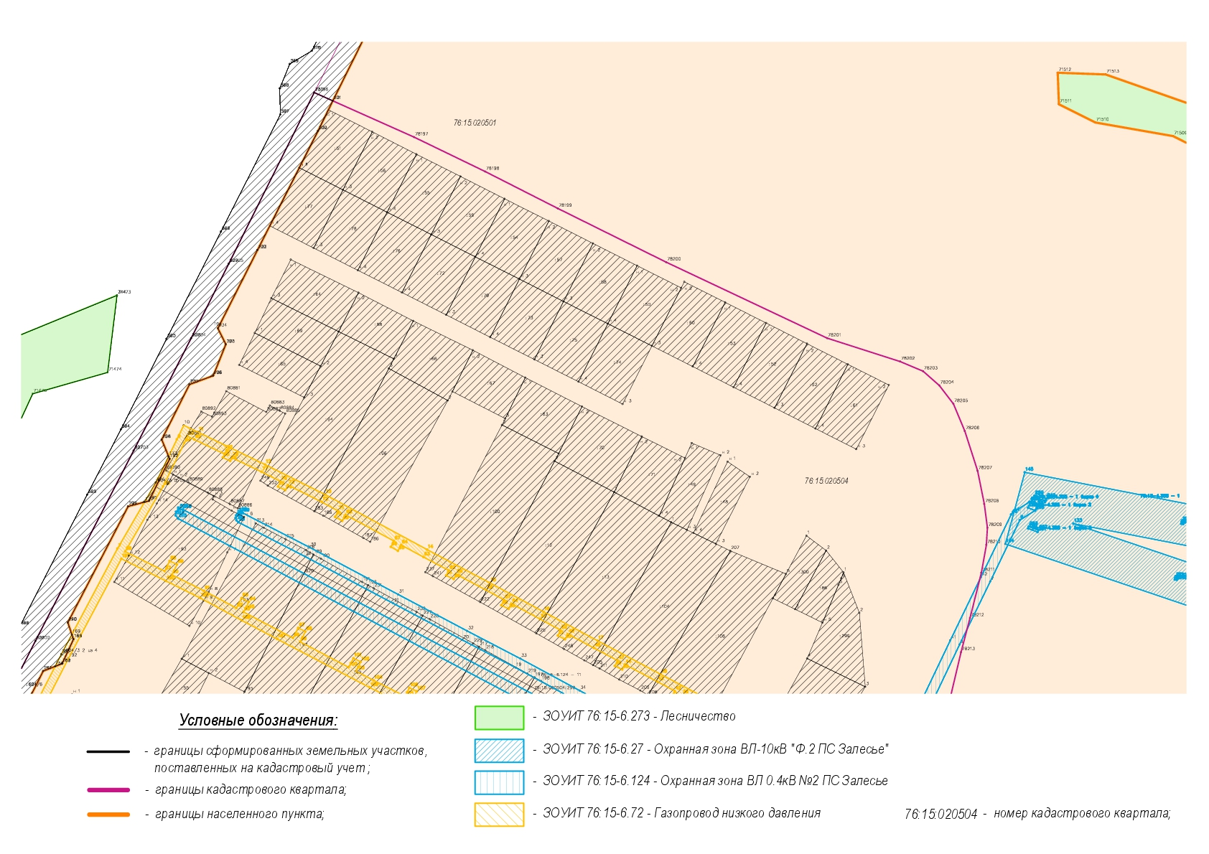

Местоположение существующих объектов капитального строительства: на формируемых земельных участках не расположены объекты капитального строительства.

Границы особо охраняемых природных территорий: на территории формируемых земельных участков особо охраняемых природных территорий не расположено. Разработка схемы границ особо охраняемых природных территорий не требуется.

Границы территорий объектов культурного наследия: на территории формируемых земельных участков объектов культурного наследия не выявлено.

Границы лесничеств, участковых лесничеств, лесных кварталов, лесотаксационных выделов или частей лесотаксационных выделов: границы лесничеств, участковых лесничеств, лесных кварталов, лесотаксационных выделов или частей лесотаксационных выделов на территории формируемых земельных участков не расположены.

